Комитет по образованию города Барнаула
Муниципальное бюджетное образовательное учреждение
дополнительного образования детей
«Барнаульская городская станция юных техников»

МЕТОДИЧЕСКОЕ ПОСОБИЕ

«Безопасное колесо»
Конкурсная программа

Автор-составитель: Пискун Петр Петрович,
педагог дополнительного образования первой
квалификационной категории

Барнаул, 2014 год
Цель:
- Воспитание законопослушных участников дорожного движения
- Пропаганда здорового образа жизни
Задачи:
- Закрепление школьниками правил дорожного движения
- Привлечение детей и подростков к участию в пропаганде правил дорожного движения на улицах и дорогах среди сверстников
- Вовлечение детей в отряды юных инспекторов движения
- Привлечение к систематическим занятиям физкультурой и спортом

Участники конкурса: отряд ЮИД, ученики 5-ых, 7-ых классов.

Место проведения: школа № 117

От класса выбираются команды (4 человека).
Команды готовят название, приветствие, песню на тематику ПДД.
На сцене отряд ЮИД с песней.
Песня (на мотив «Если с другом вышел в путь»)
Мы по улицам, друзья,
Мы по улицам, друзья,
Ходим без опаски,
Потому, что ты и я,
Потому, что ты и я,
Изучили классно
Припев:
Светофор, переход,
Где назад, где вперед
Все знает юный пешеход!
Как по «зебре» идти,
Чтоб беду не найти,
Помогут ПДД в пути!

Ведущий 1: Здравствуйте, ребята! Сегодня мы собрались здесь для проведения конкурса на знание правил дорожного движения «Безопасное колесо».
Слово для приветствия предоставляется завучу школы………
А теперь слово командам……………
Команды говорят свое название и приветствие.

Раздаются маршрутные листы

Команды расходятся на станции

Подведение итогов.

______________________________________________________________

1 этап – «Знатоки правил дорожного движения». Тесты на компьютере.

2 этап – «Основы Медицинской подготовки».

3 этап – «Викторина по ПДД»
_______________________________________________________________

Приложение1 «Основы Медицинской подготовки».
Билет 1

1.Первая медицинская помощь при открытом переломе?
- Концы сломанных костей совместить.
- Убрать осколки костей и наложить на рану пузырь со льдом.
- Наложить стерильную повязку на рану, осуществить иммобилизацию конечности и дать покой больному.

2. Первая медицинская помощь при обморожении?
- Растереть пораженный участок жестким материалом или снегом.
- Создать условия для общего согревания, наложить ватно-марлевую повязку на обмороженный участок, дать теплое питье.
- Сделать легкий массаж, растереть пораженное место одеколоном.

3. Что необходимо сделать при потере сознания?
- Искусственное дыхание.
- Массаж сердца.
- Освободить (санировать) дыхательные пути от инородных тел и рвотных масс.

4. Для каких целей используется перманганат калия (марганцовка), находящийся в медицинской аптечке в автомобиле?
- Наружно в водных растворах для полоскания рта, горла.
- Наружно в водных растворах для промывания ран.
- В водных растворах для промывания желудка.
- Для всех указанных в пп. 1 и 2 целей
- Для всех указанных в пп. 1-3 целей.

Билет 2

1. Первая медицинская помощь при вывихе конечности?
- Дать обезболивающие средства, вправить вывих и зафиксировать конечность.
- Осуществить иммобилизацию поврежденной конечности, дать доступные обезболивающие средства, приложить к поврежденному суставу пузырь с холодной водой или льдом, организовать транспортировку в больницу или травмпункт.
- Зафиксировать конечность, не вправляя вывих, приложить пузырь (грелку) с горячей водой, организовать транспортировку в больницу или травмпункт.

2. Как правильно снять с пострадавшего рубашку при ранении левой руки?
- Снять одежду с правой руки, а затем с левой.
- Снять одежду с левой руки, а затем с правой.

3. Для каких целей предназначен йод, находящийся в аптечке автомобиля?
- для обработки кожи вокруг раны.
- для обработки всей поверхности раны, если рана сильно загрязнена.
- При ожогах, вызванных щелочью.

4. Какие лекарственные препараты являются обезболивающими?
- Анальгин, Панадол.
- Димедрол, валериана.
- Фталазол, пенициллин.

Приложение 2

Викторина по знанию Правил дорожного движения.
1. Допускается ли буксировка велосипеда? (нет).
2. Как чаще всего называют водителя? (шофер).
3. С какого возраста разрешено передвигаться на велосипеде по дорогам общего пользования? (с 14 лет).
4. Разрешается ли водителю мопеда движение по пешеходным дорожкам? (не разрешается).
5. Кого мы называем "участниками дорожного движения"? (пешеходы, водители, пассажиры).
6. Есть ли у велосипедиста путь торможения? (есть).
7. Можно ли велосипедисту ехать по дороге, если недалеко имеется велосипедная дорожка? (нет).
8. Какой дорожный знак устанавливают вблизи школ? (дети).
9. Какой поворот опаснее: левый или правый? (левый, так как движение правостороннее).
10. Как называется "зебра" на дороге? (пешеходный переход).
11. Являются ли пешеходами лица, выполняющие работу на дороге? (нет).
12. Какие сигналы подает светофор? (красный, желтый, зеленый).
13. Какой сигнал светофора включается одновременно для всех сторон перекрестка? (желтый).
14. Какой перекресток называют регулируемым? (тот, где есть светофор или регулировщик).
15. Кому должны подчиняться пешеходы и водители, если на перекрестке работают одновременно и светофор и регулировщик? (регулировщику).
16. Зачем нужны стоп-сигналы на автомобиле? (чтобы другие участники дорожного движения могли видеть намерения водителя остановиться или притормозить).
17. Какой стороны нужно придерживаться, шагая по тротуару? (правой стороны).
18. Со скольки лет детям разрешено ездить на переднем сиденье автомобиля? (с 12 лет).
19. Всегда ли пассажирам нужно пристегиваться ремнями безопасности? (да, всегда).
20. Сколько сигналов имеет пешеходный светофор? (два: красный и зеленый).
21. Нужно ли велосипедисту надевать шлем при движении по загородной дороге? (нет).
22. Как велосипедист должен информировать других участников движения о намерении остановиться? (поднять руку вверх).
23. Почему на загородных дорогах пешеходы должны двигаться навстречу движению? (двигаясь по обочине навстречу движению, пешеходы всегда видят приближающийся транспорт).
24. Как следует перейти дорогу, если ты вышел из автобуса? (нельзя обходить транспорт ни спереди, ни сзади, нужно подождать, когда он уедет, и дорога будет просматриваться в обе стороны, а лучше отойти на безопасное расстояние, а если есть пешеходный переход, то переходить через дорогу следует по нему).
25. Можно ли перевозить на велосипеде пассажира девяти лет? (нет, только до 7 лет на специально оборудованном сиденье с подножками).
26. Где и какие катафоты устанавливаются на велосипеде? (спереди - белый, сзади - красный. Возможны катафоты на колесах).
27. Со скольки лет можно обучаться вождению автомобиля? (с 16 лет).
28. Можно ли пешеходу пользоваться транспортным светофором, если нет пешеходного? (да).
29. Можно ли переходить дорогу наискосок? (нет, потому что, во-первых, путь становится длиннее, а во-вторых, сложнее увидеть транспорт, который движется со стороны спины).
30. В каком возрасте можно получить право на управление автомобилем? (с 18 лет).
31. Какое положение регулировщика запрещает движение всем участникам движения? (рука поднята вверх).
32. Назовите причины дорожно-транспортных происшествий с пешеходами (переход в неустановленном месте, на запрещающий сигнал светофора, неожиданный выход на проезжую часть из-за препятствия или стоящего транспорта, игра на проезжей части, движение вдоль проезжей части, а не по тротуару).
33. Какие группы дорожных знаков вы знаете? (7 групп: предупреждающие, предписывающие, запрещающие, знаки приоритета, информационно-указательные, сервиса, знаки дополнительной информации).
34. С какой максимальной скоростью должен двигаться транспорт в населенном пункте? (не более 60 км/ч).

Зарядка для ума
Прочитайте ребусы
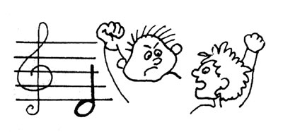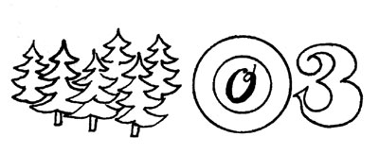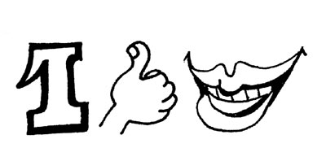
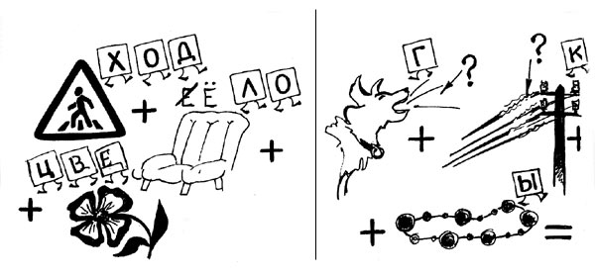
1_________________, 2___________________, 3______________________,
4_________________, 5___________________.

задание: попробуйте найти слова, связанные с ПДД в этом наборе букв. Все слова читаются только под прямым углом или прямо, по вертикале или горизантели. Слова в именительном падеже.

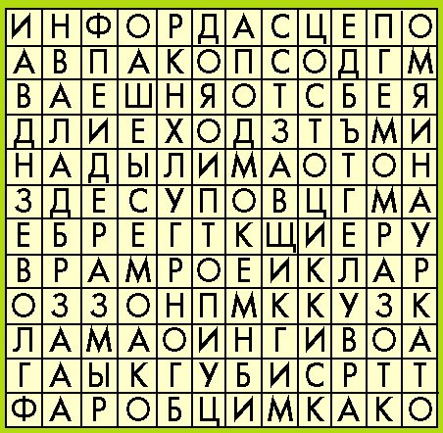

- “Составление азбуки улиц и дорог”. Запишите в каждую строчку буквы слова, связанные с автомобилем и правилами дорожного движения.

А - _______________________
Б - _______________________
В - _______________________
Г - _______________________
Д - _______________________
Е - _______________________
Ж - ______________________
З - _______________________
И - _______________________
К - _______________________
Л - _______________________
М - _______________________
Н - _______________________
О - _______________________
П - _______________________
Р - _______________________
С - _______________________
Т - _______________________
У - _______________________
Ф - _______________________
Х - _______________________
Ц - _______________________
Ч - _______________________
Ш- _______________________
Щ- _______________________
Э - _______________________
Ю - ______________________
Я - _______________________

Количество баллов____________

Маршрутный лист

 | Название этапа | Где находится | Количество баллов
1. | «Вождение велосипеда»
2. | «Основы Медицинской подготовки».
3. | «Викторина по ПДД»
Итого

Маршрутный лист

 | Название этапа | Где находится | Количество баллов
1. | «Викторина по ПДД»
2. | «Вождение велосипеда»
3. | «Основы Медицинской подготовки».
итого

Маршрутный лист

 | Название этапа | Где находится | Количество баллов
1. | «Основы Медицинской подготовки».
2. | «Викторина по ПДД»
3. | «Вождение велосипеда»
итого

